Инструкция по подаче заявления
- Подача заявления должна осуществляться исключительно с компьютера (не телефона). При подаче заявлений можно воспользоваться гостевым компьютером в МФЦ.
- Для подачи заявления необходимо перейти на региональный портал государственных и муниципальных услуг https://uslugi.mosreg.ru.
- На первой странице портала кликнуть на «запишись в кружок или секцию онлайн»
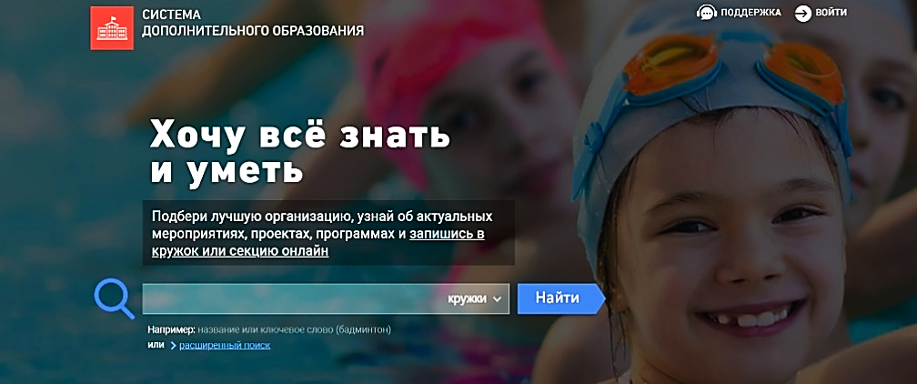
- В поисковой строке портала ввести «кружки и секции», выбрать услугу «запись в кружки и секции».
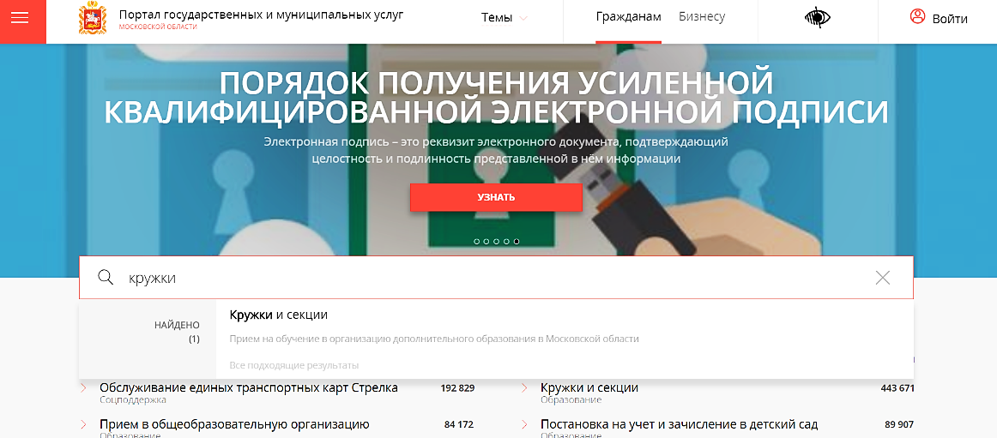
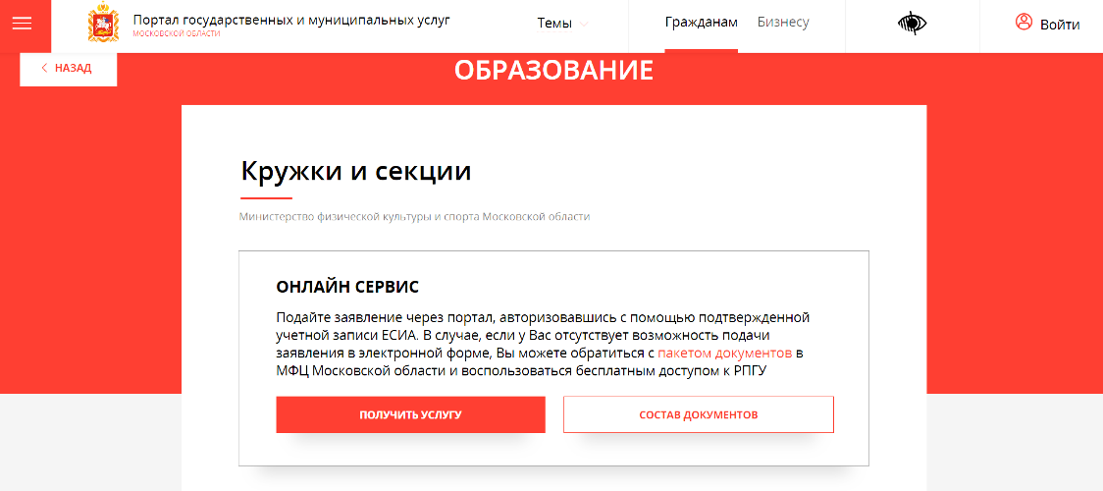
- В отобразившемся окне нажать кнопку «получить услугу»
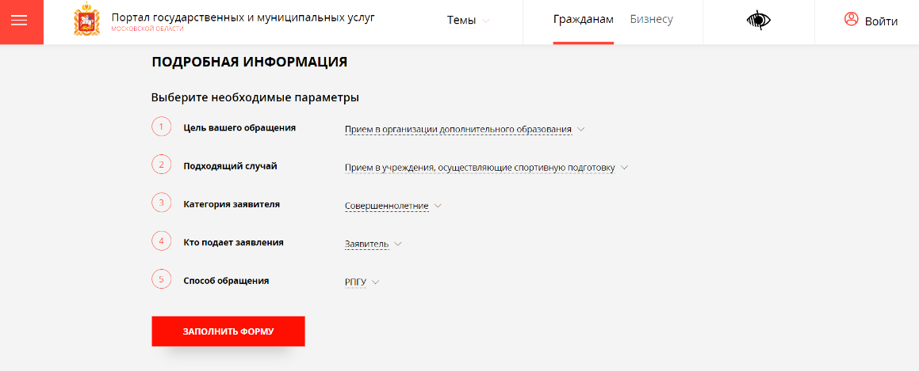
- В отобразившемся окне нажать кнопку «заполнить форму»

- В отобразившемся окне нажать «Войти»
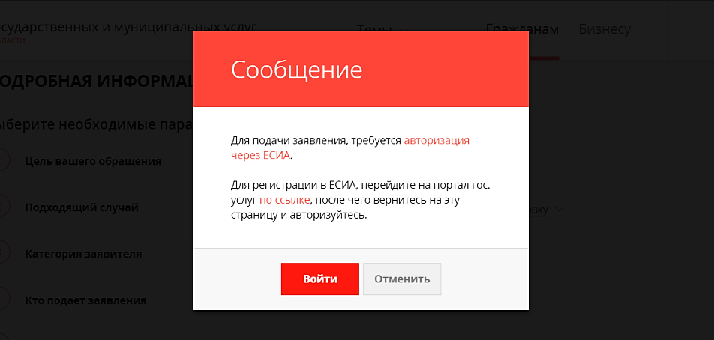
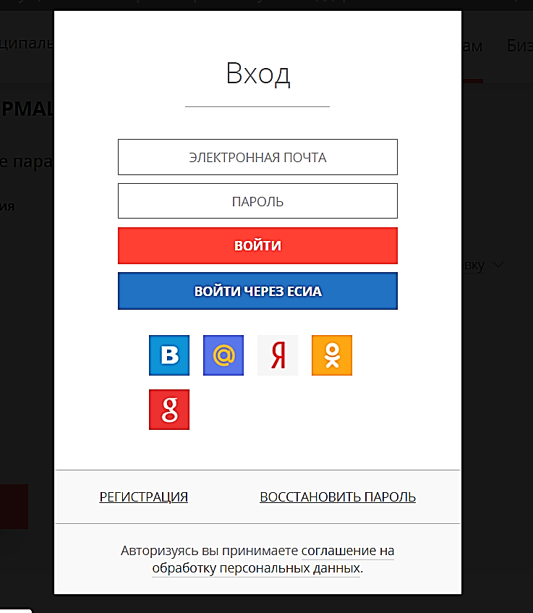
- Открывается окно авторизации портала. Для получения услуги необходимо нажать кнопку «Войти через ЕСИА» и в появившемся окне ввести данные учетной записи портала Госуслуг (логин и пароль).
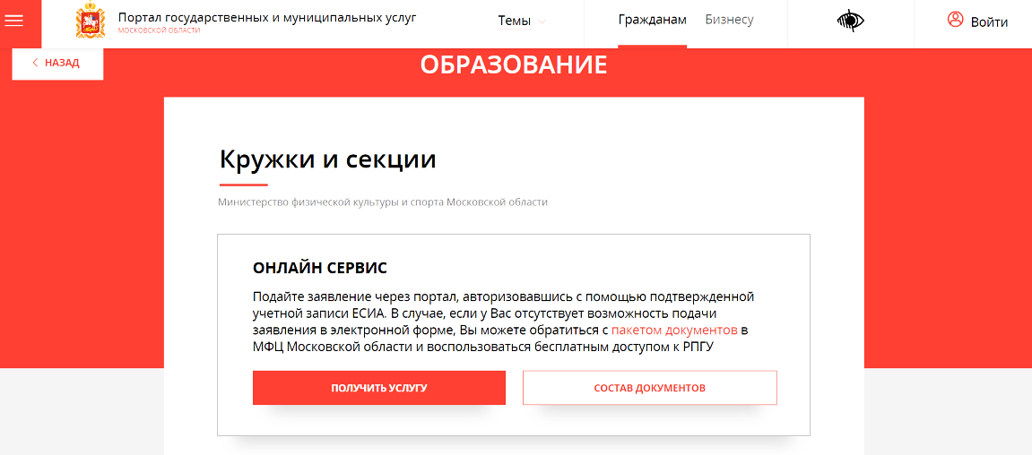
- Повторно Нажать «Получить услугу» и «Заполнить заявление»
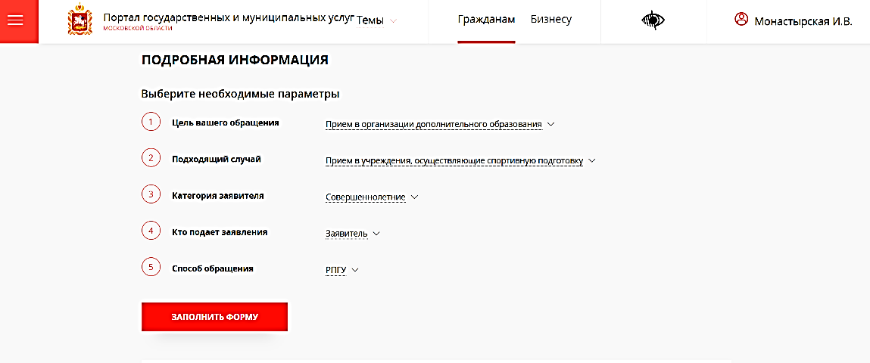

- Отобразится форма согласия. Для продолжения необходимо ознакомиться со всеми пунктами, подтвердить свое согласие и факт ознакомления с описанными сведениями, нажать кнопку «Далее».
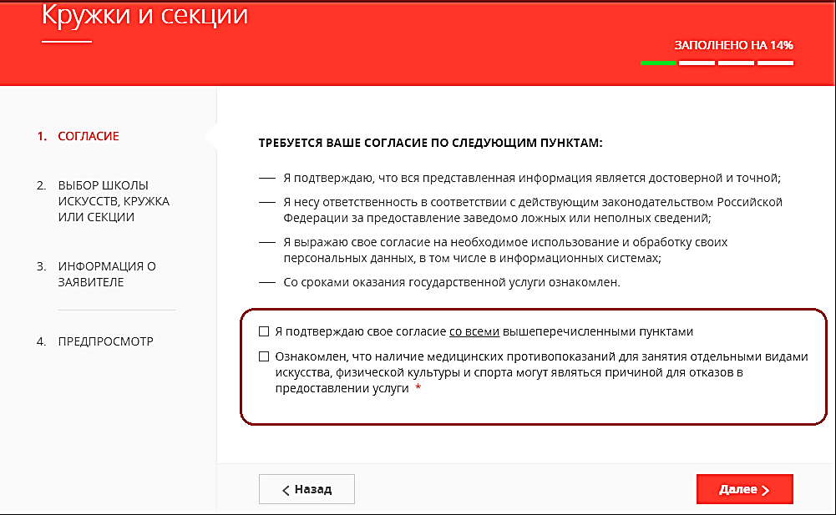
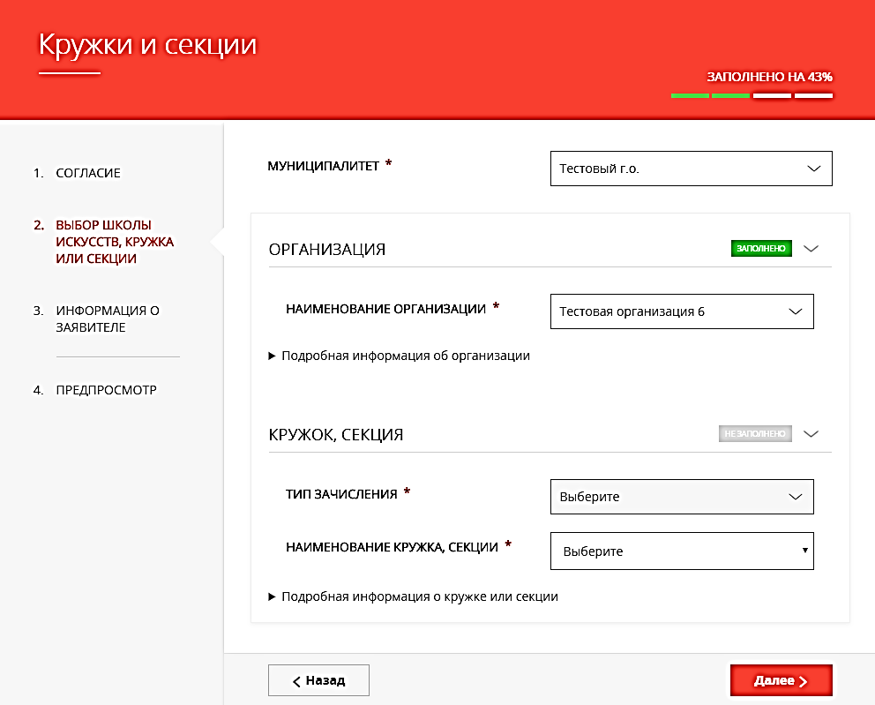
- На следующем шаге необходимо выбрать муниципалитет (Серпухов г.о.), наименование организации (Детская художественная школа им. А.А. Бузовкина), тип зачисления (на бюджетные или платные места) и класс или группу, куда будет отправлено заявление.
Нажать кнопку «Далее».
- В отобразившейся форме необходимо указать информацию о заявителе. В случае, если кандидату уже исполнилось 18 лет, в пункте «Являетесь ли вы представителем кандидата на обучение?» необходимо выбрать «Нет» и заполнить отобразившуюся форму. (Все пункты данной инструкции, кроме 10 и 11). В случае, если кандидату не исполнилось 18 лет, то в пункте «Являетесь ли вы представителем кандидата на обучение?» необходимо выбрать «Да» и заполнить отобразившуюся форму.
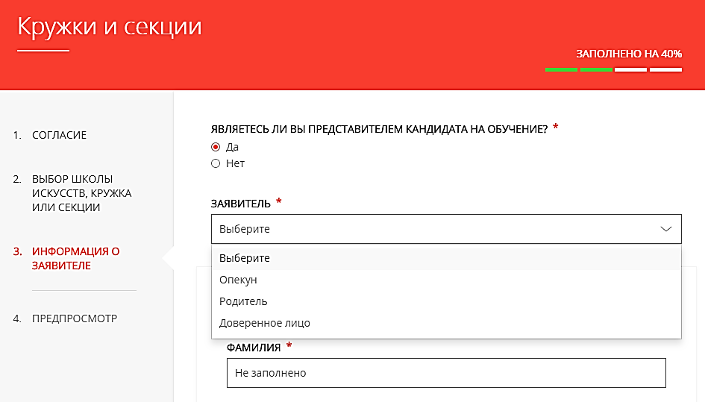
- Заполнить сведения о кандидате на обучение (все пункты под *).
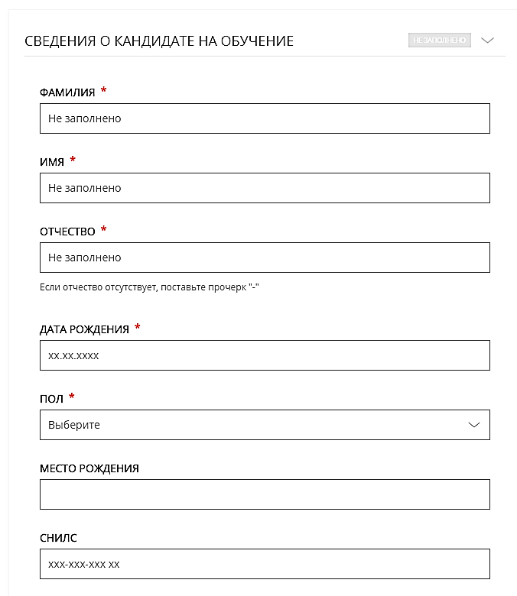
- Занести информацию о документе, удостоверяющем личность кандидата на обучение, прикрепить скан-копию этого документа. Прикрепляемый файл должен быть формата jpeg и весить не более 2 Мбайт.
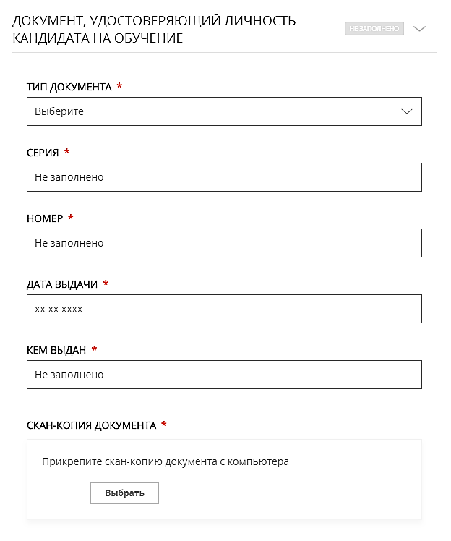
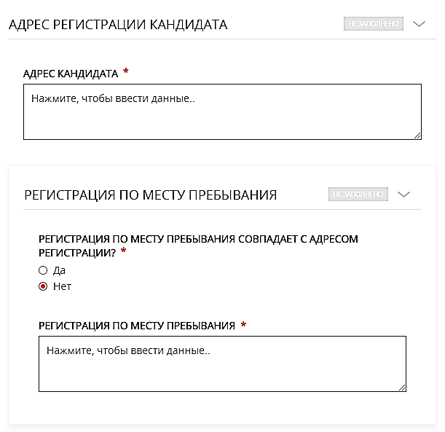
- Добавить адрес регистрации и адрес по месту пребывания, если адреса не совпадают.

- Далее необходимо внести сведения о заявителе.
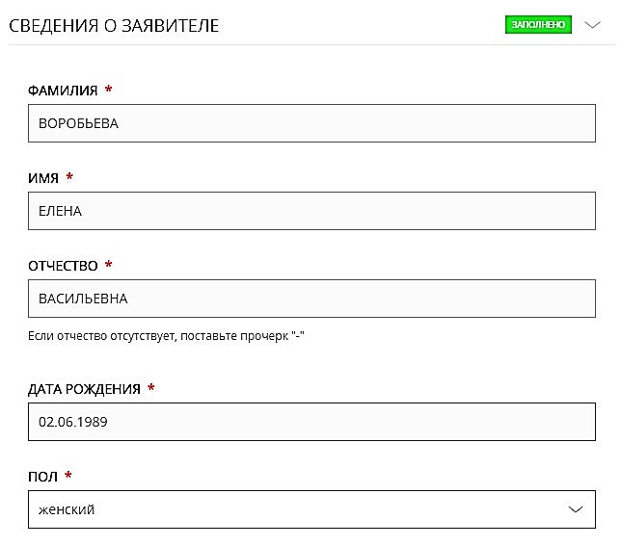
- Добавить информацию о документе, удостоверяющем личность заявителя.
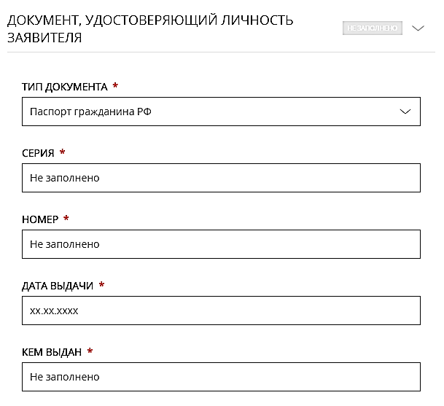
- Затем указать контактные данные и нажать кнопку «Далее».
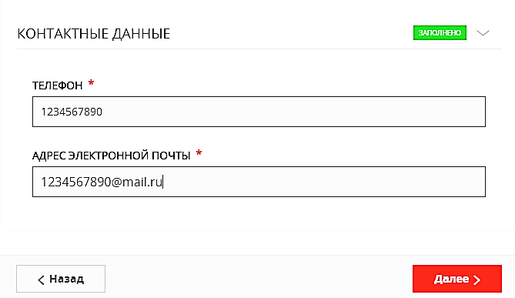
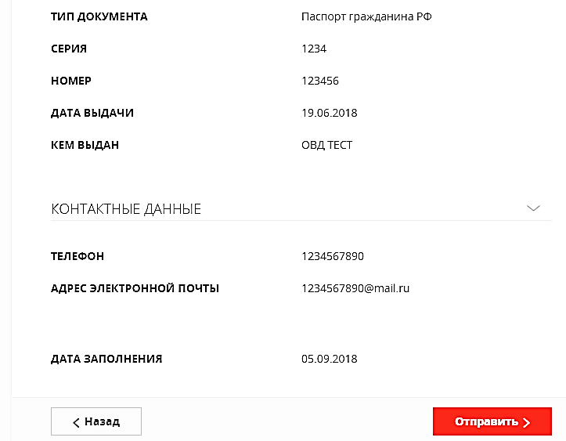
- Откроется предпросмотр заполненного заявления. Необходимо внимательно проверить корректность указанных данных и нажать кнопку «Отправить». В случае необходимости, вернуться к предыдущим шагам путем нажатия кнопки «Назад».
- Отобразится сообщение:
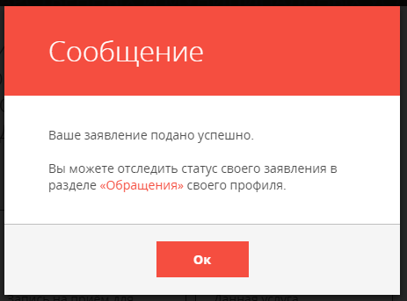
Уважаемые родители! Будьте внимательны при заполнении данных. Неточные сведения ведут к повторной подаче заявления!

